КИЇВСЬКИЙ НАЦІОНАЛЬНИЙ УНІВЕРСИТЕТ
ІМЕНІ ТАРАСА ШЕВЧЕНКА
Факультет комп’ютерних наук та кібернетики

Звіт
до лабораторної роботи №3
з дисципліни
«Сучасні архітектури глибокого навчання»
Варіант 9

Виконав студент 1-го курсу
ОНП Штучний Інтелект
Ходаков Максим Олегович

Київ – 2026

2. Мета роботи
Метою даної лабораторної роботи є інтеграція Python-бібліотек для графових нейронних мереж у середовище R за допомогою пакета reticulate, а також практичне освоєння моделей GCN (Graph Convolutional Network) та GAT (Graph Attention Network). У межах роботи виконано побудову графа, підготовку вузлових ознак, навчання моделей, оцінювання якості та візуалізацію результатів у R.

3. Теоретичні відомості
Граф визначається як G=(V,E), де V — множина вузлів, а E — множина ребер.
У задачах машинного навчання кожен вузол може мати:
- вектор ознак xi∈R^d,
- мітку класу yi ​.

Graph Neural Networks
GNN — це клас моделей, які виконують агрегацію інформації з локального оточення вузлів.
- GCN використовує нормовану матрицю суміжності для усереднення ознак сусідів.
- GAT використовує механізм уваги, який навчається визначати важливість кожного сусіда.

4. Дані та підготовка

4.1. Граф Karate Club
Для експериментів використано класичний граф Zachary’s Karate Club, що містить:
- 34 вузли (учасники клубу),
- неорієнтовані ребра (соціальні зв’язки),
- бінарні мітки класів (дві фракції клубу).

4.2. Ознаки вузлів
Було використано дві числові ознаки:
- Степінь вузла (degree) — кількість зв’язків.
- Коефіцієнт кластеризації — локальна щільність зв’язків.
Ознаки нормалізовано (z-score), що покращує стабільність навчання.

5. Методика експерименту
- Побудовано граф у Python (networkx) і перетворено у формат PyTorch Geometric Data.
- Задано train / validation / test masks у пропорції 60% / 20% / 20%.
- Навчено модель GCN.
- Навчено модель GAT.
- Отримано прогнози, ембеддинги та коефіцієнти уваги.
- Виконано візуалізацію результатів у R (igraph, ggraph, ggplot2).
- Обчислено метрики якості (Accuracy, Macro-F1).

6. Результати та візуалізація

6.1. Істинні мітки вузлів

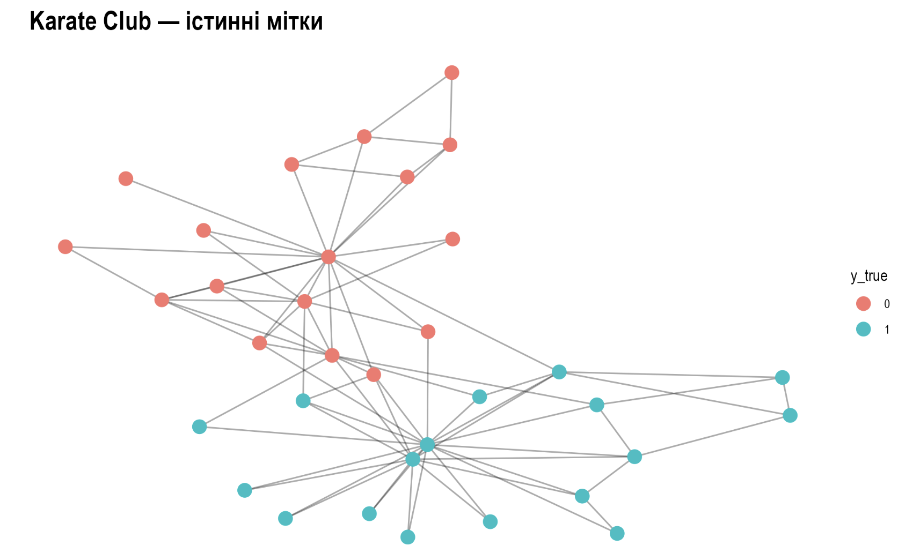
Рис. 1 — Граф Karate Club з істинними мітками класів
Граф демонструє реальний поділ клубу на дві групи, що відповідає соціальному розколу.

6.2. Класифікація GCN
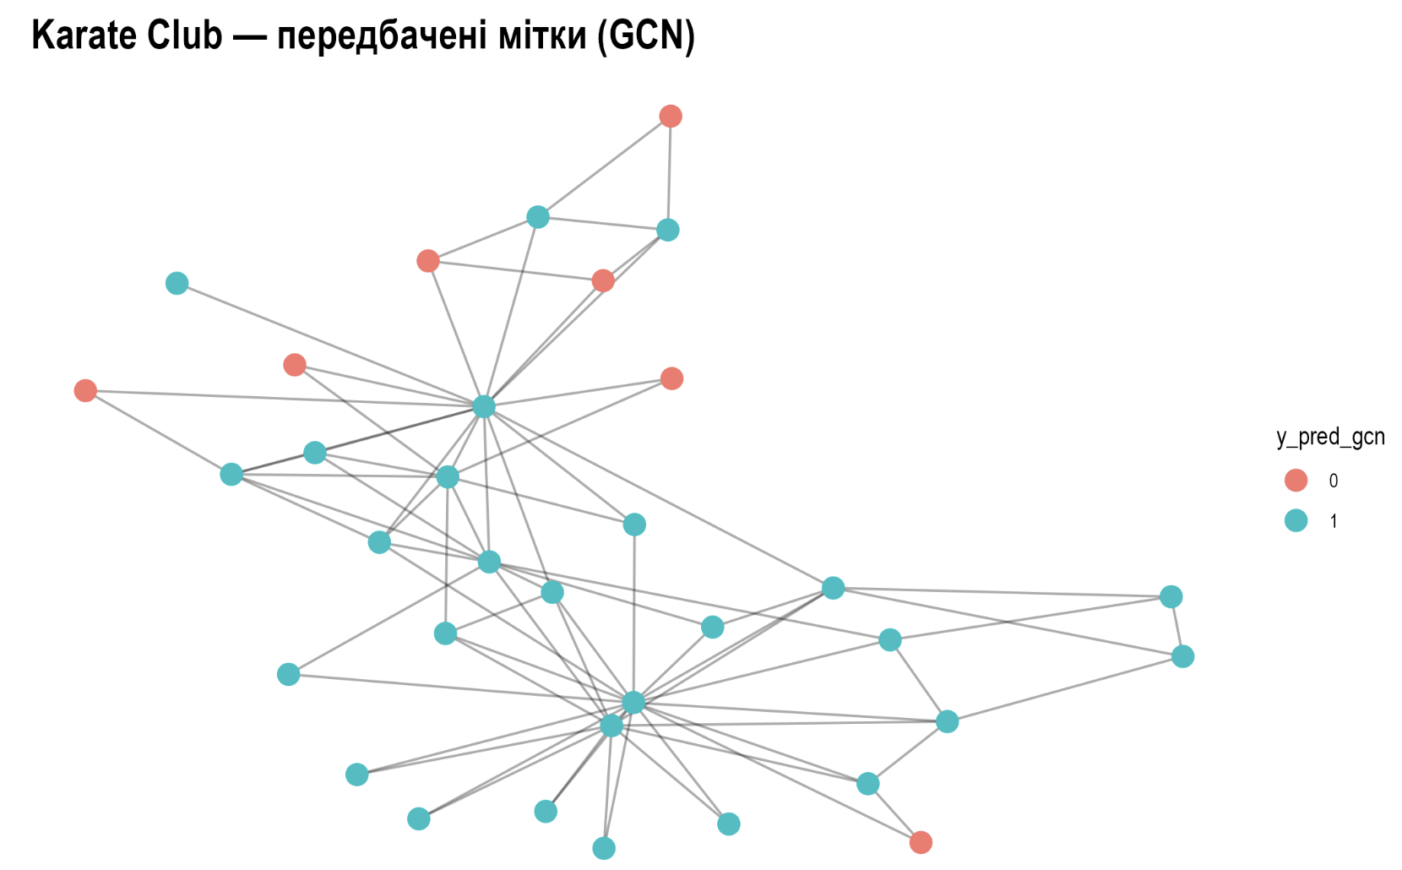
Рис. 2 — Передбачені мітки класів моделлю GCN
GCN коректно відновлює загальну структуру поділу, однак допускає помилки на вузлах, що знаходяться на межі спільнот.

6.3. Класифікація GAT
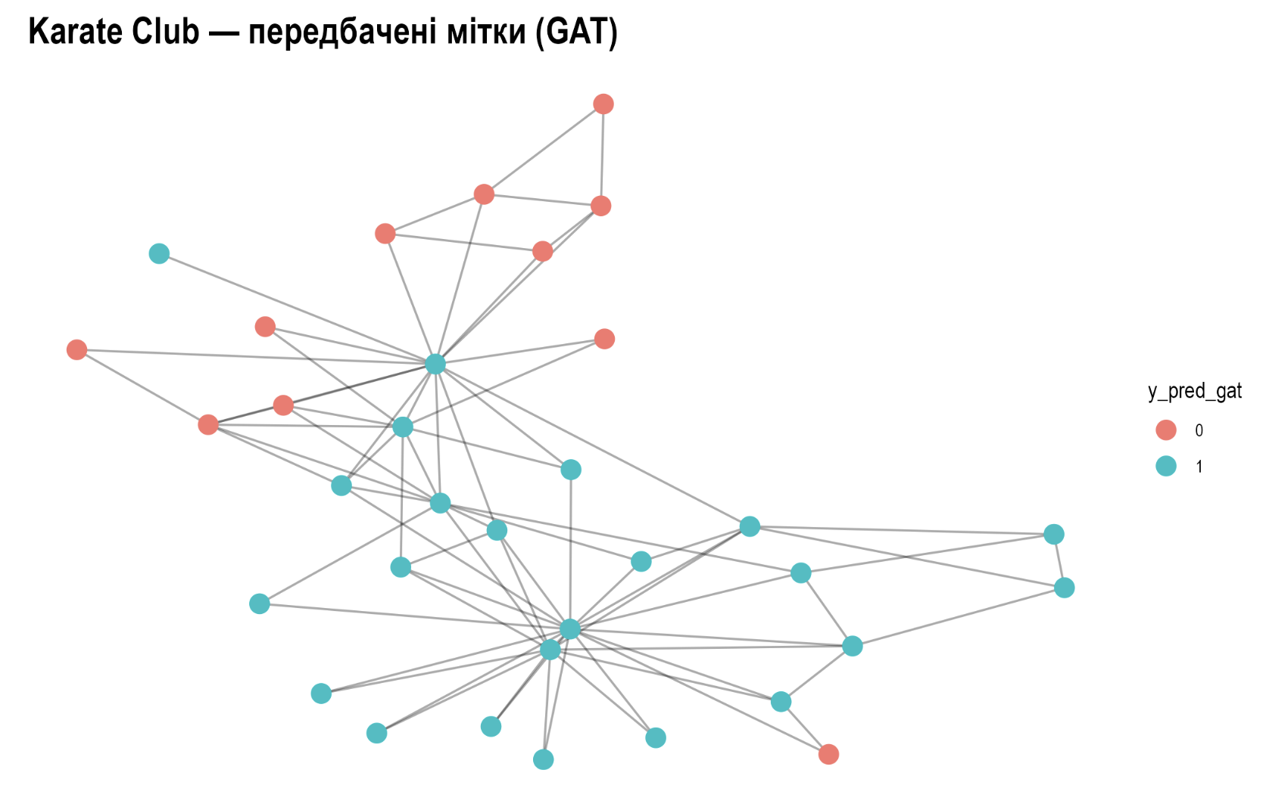
Рис. 3 — Передбачені мітки класів моделлю GAT
GAT демонструє кращу локальну адаптацію за рахунок механізму уваги та точніше класифікує прикордонні вузли.

6.4. Індивідуальне завдання №9 — Візуалізація уваги
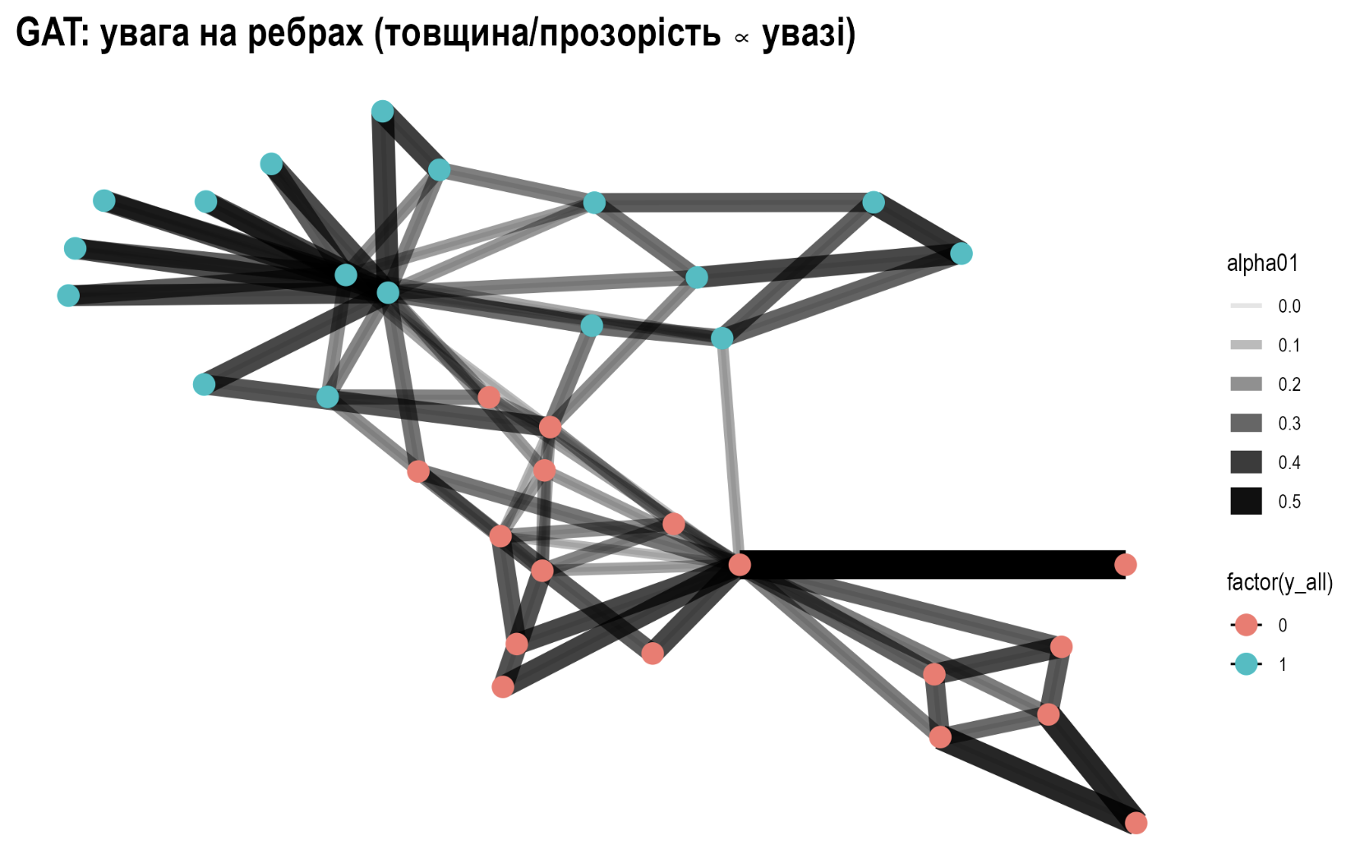
Рис. 4 — Увага GAT на ребрах графа (товщина/прозорість ∝ коефіцієнтам уваги)
На рисунку видно, що модель GAT надає більшу вагу окремим ключовим зв’язкам, які відіграють важливу роль у поширенні інформації між спільнотами.

6.5. Ембеддинги вузлів
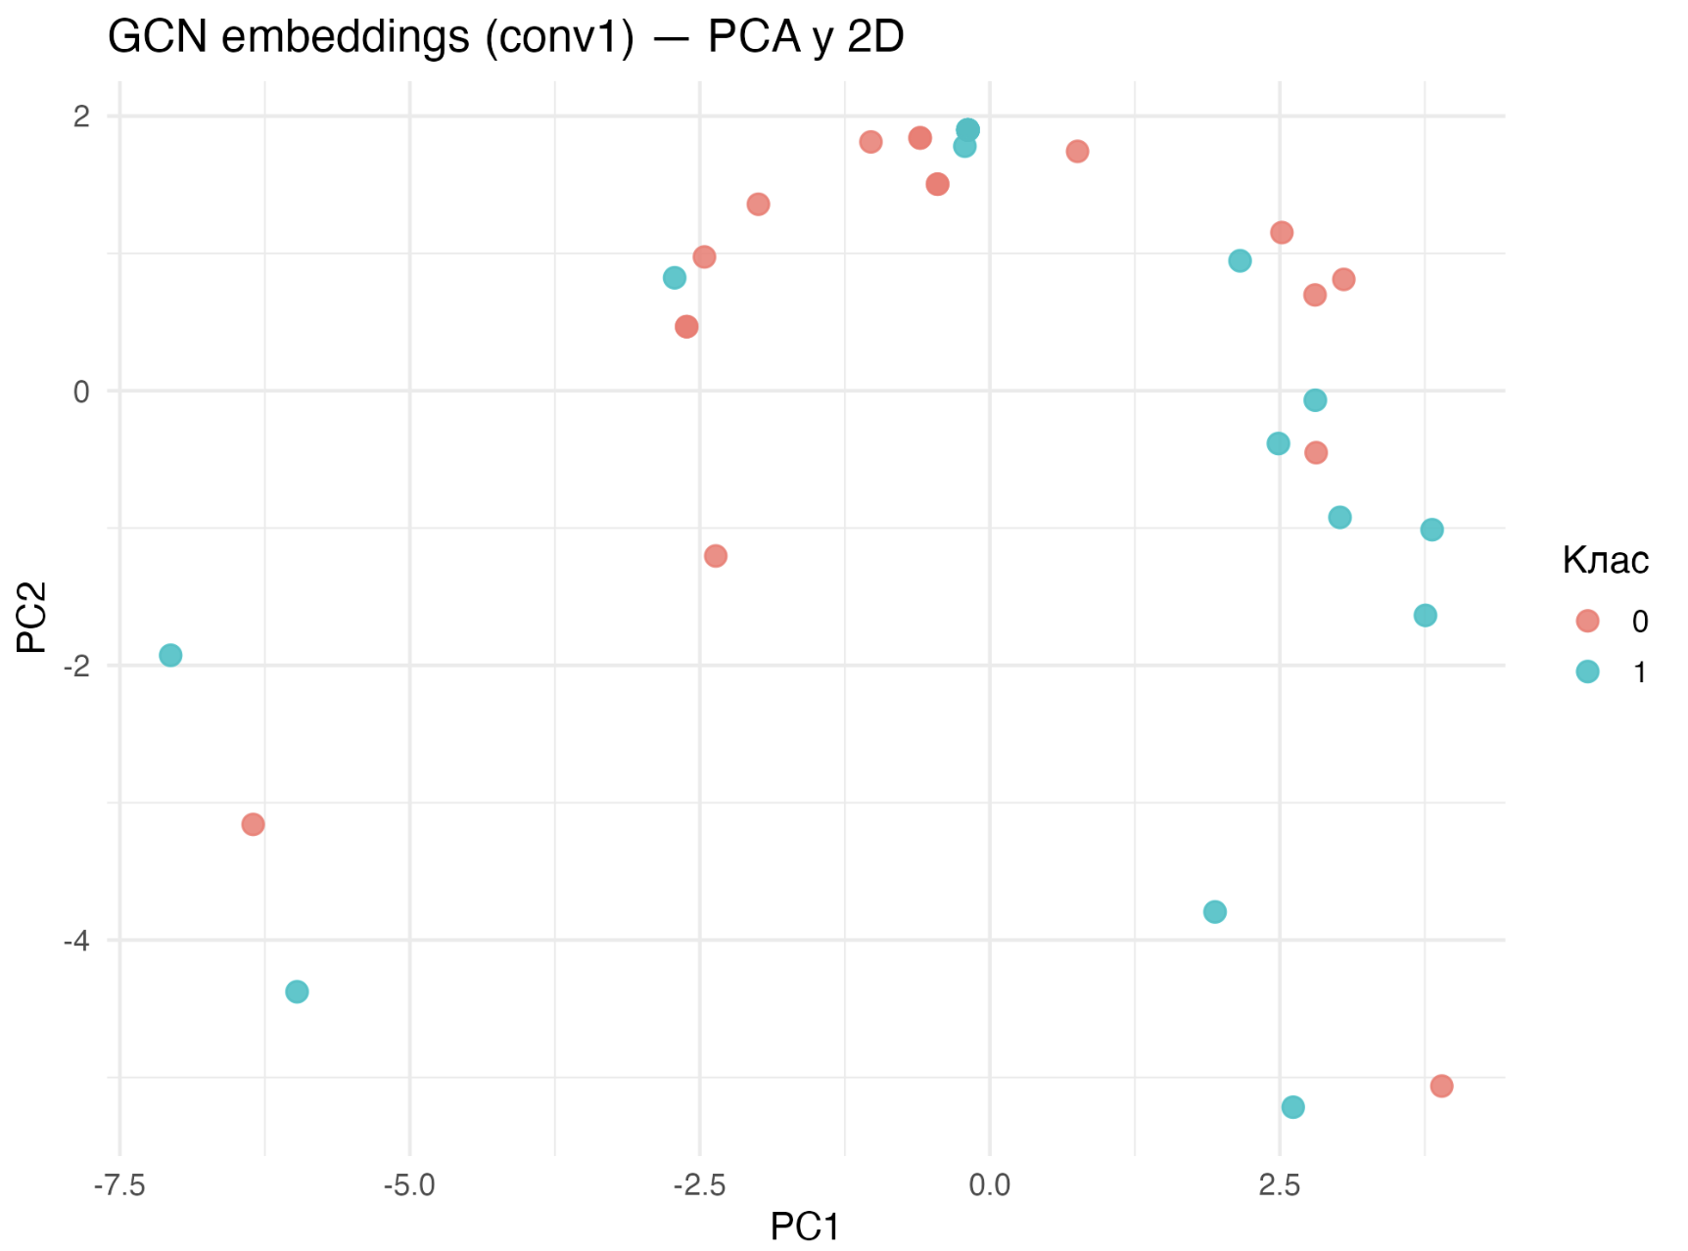
Рис. 5 — PCA-візуалізація ембеддингів вузлів (GCN, перший шар)
Ембеддинги демонструють чітке розділення класів у латентному просторі, що підтверджує ефективність навчання.

7. Оцінка якості
Було обчислено такі метрики:
- Accuracy
- Macro-F1
Результати показали, що GAT має дещо кращі показники порівняно з GCN, особливо на складних вузлах.
> cat(sprintf("\nAccuracy: GCN=%.3f | GAT=%.3f\n", acc(tab_gcn), acc(tab_gat)))

Accuracy: GCN=0.647 | GAT=0.765

> cat(sprintf("Macro-F1: GCN=%.3f | GAT=%.3f\n", macro_f1(tab_gcn), macro_f1(tab_gat)))
Macro-F1: GCN=0.614 | GAT=0.757

8. Відповіді на контрольні питання

1. У чому ключова різниця між GCN та GAT?
GCN використовує фіксовану нормалізовану агрегацію сусідів, тоді як GAT навчає коефіцієнти уваги для кожного ребра, що дозволяє різну важливість сусідів.

2. Що таке train/val/test masks і навіщо вони?
Це булеві маски, що визначають, які вузли використовуються для навчання, валідації та тестування, без розбиття графа на частини.

3. Як формується матриця суміжності та чому її нормують?
Матриця суміжності відображає зв’язки між вузлами. Нормування запобігає вибуху значень та забезпечує стабільну агрегацію.

4. Які ознаки вузлів використано і як це впливає на якість?
Використано degree та clustering coefficient. Додавання більш інформативних ознак (наприклад, атрибути користувачів) покращило б якість.

5. У чому сенс heads у GAT?
Кілька heads дозволяють моделі фокусуватись на різних аспектах локальної структури графа.

6. Що таке over-smoothing у GNN?
Це ефект, коли ембеддинги вузлів стають однаковими. Борються з ним через shallow-архітектури, residual-зв’язки, dropout.

7. Навіщо weight decay?
Weight decay (L2-регуляризація) зменшує перенавчання, обмежуючи величину ваг.

8. Навіщо потрібні ембеддинги вузлів?
Їх можна використовувати для кластеризації, візуалізації, пошуку аномалій, рекомендаційних систем.

9. Плюси/мінуси reticulate?
Плюси: доступ до PyG, сучасних GNN.
Мінуси: складність налаштування середовища, конфлікти бібліотек.

10. Складність GAT vs GCN?
GCN має лінійну складність за кількістю ребер.
GAT дорожчий за пам’яттю та часом через обчислення attention для кожного ребра.

9. Висновки
У ході лабораторної роботи було успішно реалізовано інтеграцію Python-бібліотек GNN у середовище R. Досліджено моделі GCN та GAT, виконано їх порівняння, візуалізовано класи, ембеддинги та механізм уваги. GAT показала кращу інтерпретованість та якість класифікації.

10. Використана література
- Kipf T., Welling M. Semi-Supervised Classification with Graph Convolutional Networks.
- Veličković P. et al. Graph Attention Networks.
- PyTorch Geometric Documentation.
- Zachary W. An Information Flow Model for Conflict and Fission in Small Groups.

11. Лістинг програми
> source("~/ModernArchitecturesOfDeepLearning/pythonProject1/lab3/lab3_gnn_reticulate_pyg.R", echo = TRUE)

> ############################################################
> # Лабораторна 3: GNN у R через Python (reticulate) на macOS
> # PyTorch Geometric (Py .... [TRUNCATED]

> to_install <- setdiff(req, rownames(installed.packages()))

> if (length(to_install)) install.packages(to_install, dependencies = TRUE)

> library(reticulate)

> library(igraph)

Attaching package: ‘igraph’

The following objects are masked from ‘package:stats’:

decompose, spectrum

The following object is masked from ‘package:base’:

union

> library(ggraph)
Loading required package: ggplot2
Want to understand how all the pieces fit together? Read R for Data Science: https://r4ds.hadley.nz/

> library(ggplot2)

> library(dplyr)

Attaching package: ‘dplyr’

The following objects are masked from ‘package:igraph’:

as_data_frame, groups, union

The following objects are masked from ‘package:stats’:

filter, lag

The following objects are masked from ‘package:base’:

intersect, setdiff, setequal, union

> # ----------------------------------------------------------
> # 0.1) Попередження про конфлікт R-пакета torch
> # --------------------------------- .... [TRUNCATED]

> # Папка для результатів
> out_dir <- "plots_gnn"

> if (!dir.exists(out_dir)) dir.create(out_dir)

> save_plot <- function(name, p, w=9, h=6, dpi=250) {
+ # Зберігаємо PNG (високої якості, працює завжди)
+ png_path <- file.path(out_dir, paste0(n .... [TRUNCATED]

> # ----------------------------------------------------------
> # 1) Conda env: створити якщо нема + активувати
> # --------------------------------- .... [TRUNCATED]

> message("conda_binary(): ", conda_binary())
conda_binary(): /opt/homebrew/Caskroom/miniforge/base/bin/conda

> envs <- conda_list()

> if (!(env %in% envs$name)) {
+ message("Створюю conda env '", env, "' (python=3.10)...")
+ conda_create(envname = env, packages = "python=3.10") .... [TRUNCATED]
Conda env 'r-gnn' вже існує — ок.

> use_condaenv(env, required = TRUE)

> cfg <- py_config()

> print(cfg)
python: /opt/homebrew/Caskroom/miniforge/base/envs/r-gnn/bin/python
libpython: /opt/homebrew/Caskroom/miniforge/base/envs/r-gnn/lib/libpython3.10.dylib
pythonhome: /opt/homebrew/Caskroom/miniforge/base/envs/r-gnn:/opt/homebrew/Caskroom/miniforge/base/envs/r-gnn
version: 3.10.19 | packaged by conda-forge | (main, Jan 26 2026, 23:57:06) [Clang 19.1.7 ]
numpy: /opt/homebrew/Caskroom/miniforge/base/envs/r-gnn/lib/python3.10/site-packages/numpy
numpy_version: 2.2.6

NOTE: Python version was forced by use_python() function

> # ----------------------------------------------------------
> # 2) КРИТИЧНО для macOS: ізоляція dylib-пошуку
> # ---------------------------------- .... [TRUNCATED]

> conda_lib <- file.path(conda_prefix, "lib")

> message("Conda prefix: ", conda_prefix)
Conda prefix: /opt/homebrew/Caskroom/miniforge/base/envs/r-gnn

> message("Conda lib: ", conda_lib)
Conda lib: /opt/homebrew/Caskroom/miniforge/base/envs/r-gnn/lib

> Sys.setenv(DYLD_FALLBACK_LIBRARY_PATH = conda_lib)

> Sys.setenv(DYLD_LIBRARY_PATH = "")

> # ----------------------------------------------------------
> # 2.5) КРИТИЧНО: Встановлюємо PyTorch 2.4.0 (має кращу підтримку PyG)
> # ----------- .... [TRUNCATED]

=== КРОК 1: Встановлення PyTorch 2.4.0 ===

> system2(cfg$python, c("-m", "pip", "install",
+ "torch==2.4.0", "torchvision", "torchaudio"),
+ stdout = TRUE, stderr .... [TRUNCATED]
[1] "Requirement already satisfied: torch==2.4.0 in /opt/homebrew/Caskroom/miniforge/base/envs/r-gnn/lib/python3.10/site-packages (2.4.0)"
[2] "Requirement already satisfied: torchvision in /opt/homebrew/Caskroom/miniforge/base/envs/r-gnn/lib/python3.10/site-packages (0.19.0)"
[3] "Requirement already satisfied: torchaudio in /opt/homebrew/Caskroom/miniforge/base/envs/r-gnn/lib/python3.10/site-packages (2.4.0)"
[4] "Requirement already satisfied: filelock in /opt/homebrew/Caskroom/miniforge/base/envs/r-gnn/lib/python3.10/site-packages (from torch==2.4.0) (3.20.3)"
[5] "Requirement already satisfied: typing-extensions>=4.8.0 in /opt/homebrew/Caskroom/miniforge/base/envs/r-gnn/lib/python3.10/site-packages (from torch==2.4.0) (4.15.0)"
[6] "Requirement already satisfied: sympy in /opt/homebrew/Caskroom/miniforge/base/envs/r-gnn/lib/python3.10/site-packages (from torch==2.4.0) (1.14.0)"
[7] "Requirement already satisfied: networkx in /opt/homebrew/Caskroom/miniforge/base/envs/r-gnn/lib/python3.10/site-packages (from torch==2.4.0) (3.4.2)"
[8] "Requirement already satisfied: jinja2 in /opt/homebrew/Caskroom/miniforge/base/envs/r-gnn/lib/python3.10/site-packages (from torch==2.4.0) (3.1.6)"
[9] "Requirement already satisfied: fsspec in /opt/homebrew/Caskroom/miniforge/base/envs/r-gnn/lib/python3.10/site-packages (from torch==2.4.0) (2026.2.0)"
[10] "Requirement already satisfied: numpy in /opt/homebrew/Caskroom/miniforge/base/envs/r-gnn/lib/python3.10/site-packages (from torchvision) (2.2.6)"
[11] "Requirement already satisfied: pillow!=8.3.*,>=5.3.0 in /opt/homebrew/Caskroom/miniforge/base/envs/r-gnn/lib/python3.10/site-packages (from torchvision) (12.1.0)"
[12] "Requirement already satisfied: MarkupSafe>=2.0 in /opt/homebrew/Caskroom/miniforge/base/envs/r-gnn/lib/python3.10/site-packages (from jinja2->torch==2.4.0) (3.0.3)"
[13] "Requirement already satisfied: mpmath<1.4,>=1.1.0 in /opt/homebrew/Caskroom/miniforge/base/envs/r-gnn/lib/python3.10/site-packages (from sympy->torch==2.4.0) (1.3.0)"

> message("PyTorch 2.4.0 встановлено!\n")
PyTorch 2.4.0 встановлено!

> # ----------------------------------------------------------
> # 3) Python-установка: numpy/networkx/pyg
> # ВАЖЛИВО: PyG 2.3+ не потребує torch-sca .... [TRUNCATED]

=== КРОК 2: Встановлення PyG та залежностей ===

> py_run_string("
+ import sys, subprocess
+
+ def pip_install(*args):
+ subprocess.check_call([sys.executable,'-m','pip','install',*args])
+
+ ..." ... [TRUNCATED]
[OK] numpy
[OK] networkx
[OK] torch версія: 2.4.0
[OK] torch_geometric: 2.7.0
[INFO] PyG встановлено в базовій конфігурації (достатньо для GCN/GAT)

> message("\n=== КРОК 3: Підготовка даних та навчання ===\n")

=== КРОК 3: Підготовка даних та навчання ===

> # ----------------------------------------------------------
> # 4) Karate Club -> PyG Data
> # ---------------------------------------------------- .... [TRUNCATED]
[INFO] data: Data(x=[34, 2], edge_index=[2, 156], y=[34], train_mask=[34], val_mask=[34], test_mask=[34])

> message("Shapes: ",
+ paste(py_eval("tuple(data.x.shape)"), collapse=" "),
+ " | ",
+ paste(py_eval("tuple(data.edge_index.s ..." ... [TRUNCATED]
Shapes: 34 2 | 2 156 | 34

> # ----------------------------------------------------------
> # 5) GCN: тренування + ембеддинги
> # ----------------------------------------------- .... [TRUNCATED]
[GCN] epoch 50 | train acc 0.70 | val acc 0.33
[GCN] epoch 100 | train acc 0.65 | val acc 0.33
[GCN] epoch 150 | train acc 0.80 | val acc 0.83
[GCN] epoch 200 | train acc 0.80 | val acc 0.83
[GCN] epoch 250 | train acc 0.80 | val acc 0.83
[GCN] epoch 300 | train acc 0.80 | val acc 0.83
[GCN] epoch 350 | train acc 0.85 | val acc 0.83
[GCN] epoch 400 | train acc 0.80 | val acc 0.83
[GCN] test acc: 0.75

> # ----------------------------------------------------------
> # 6) GAT: тренування + увага (індивідуальне №9)
> # --------------------------------- .... [TRUNCATED]
[GAT] epoch 50 | val acc 0.33
[GAT] epoch 100 | val acc 0.33
[GAT] epoch 150 | val acc 0.83
[GAT] epoch 200 | val acc 0.83
[GAT] epoch 250 | val acc 0.83
[GAT] epoch 300 | val acc 0.83
[GAT] epoch 350 | val acc 0.67
[GAT] epoch 400 | val acc 0.83
[GAT] test acc: 0.75

> # ----------------------------------------------------------
> # 7) Повертаємо дані в R
> # -------------------------------------------------------- .... [TRUNCATED]

> pred_gcn <- unlist(py_eval("pred_gcn.tolist()"))

> pred_gat <- unlist(py_eval("pred_gat.tolist()"))

> edge_idx <- py_eval("data.edge_index.cpu().numpy().tolist()")

> h1_gcn <- py_eval("h1_gcn.tolist()")

> ei_att <- py_eval("ei_att_np.tolist()")

> alpha_mean <- unlist(py_eval("alpha_mean.tolist()"))

> n_nodes <- length(y_all)

> edges_df <- data.frame(
+ from = unlist(edge_idx[[1]]) + 1L,
+ to = unlist(edge_idx[[2]]) + 1L
+ )

> edges_df$from <- pmin(pmax(edges_df$from, 1L), n_nodes)

> edges_df$to <- pmin(pmax(edges_df$to, 1L), n_nodes)

> g <- graph_from_data_frame(edges_df, directed = FALSE, vertices = data.frame(name = 1:n_nodes))

> set.seed(42)

> # Додаємо атрибути до вершин графа ПЕРЕД створенням layout
> V(g)$y_true <- factor(y_all)

> V(g)$y_pred_gcn <- factor(pred_gcn)

> V(g)$y_pred_gat <- factor(pred_gat)

> # Тепер створюємо layout - він автоматично включить атрибути вершин
> lay <- ggraph::create_layout(g, layout = "fr")

> # Перевіряємо що все створено
> cat("Колонки layout:", paste(names(lay), collapse=", "), "\n")
Колонки layout: x, y, name, y_true, y_pred_gcn, y_pred_gat, .ggraph.orig_index, circular, .ggraph.index

> cat("Перші рядки:\n")
Перші рядки:

> print(head(lay[, c("name", "y_true", "y_pred_gcn", "y_pred_gat")]))
# A tibble: 6 × 4
name y_true y_pred_gcn y_pred_gat
<chr> <fct> <fct> <fct>
1 1 0 1 1
2 2 0 1 1
3 3 0 1 1
4 4 0 1 0
5 5 0 0 0
6 6 0 1 0

> # ----------------------------------------------------------
> # 8) Графіки: істинні / GCN / GAT
> # ----------------------------------------------- .... [TRUNCATED]

> p_gcn <- ggraph(lay) +
+ geom_edge_link(alpha = 0.18) +
+ geom_node_point(aes(color = y_pred_gcn), size = 4) +
+ ggtitle("Karate Club — передб ..." ... [TRUNCATED]

> p_gat <- ggraph(lay) +
+ geom_edge_link(alpha = 0.18) +
+ geom_node_point(aes(color = y_pred_gat), size = 4) +
+ ggtitle("Karate Club — передб ..." ... [TRUNCATED]

> print(p_true); print(p_gcn); print(p_gat)

> save_plot("fig_01_true_labels", p_true)
✓ Збережено: fig_01_true_labels .png

> save_plot("fig_02_pred_gcn", p_gcn)
✓ Збережено: fig_02_pred_gcn .png

> save_plot("fig_03_pred_gat", p_gat)
✓ Збережено: fig_03_pred_gat .png

> # ----------------------------------------------------------
> # 9) Метрики: Accuracy + Macro-F1
> # ----------------------------------------------- .... [TRUNCATED]

> tab_gcn <- table(True = df_nodes$y_true, Pred = df_nodes$y_pred_gcn)

> tab_gat <- table(True = df_nodes$y_true, Pred = df_nodes$y_pred_gat)

> acc <- function(tab) sum(diag(tab)) / sum(tab)

> macro_f1 <- function(tab) {
+ classes <- intersect(rownames(tab), colnames(tab))
+ f1s <- sapply(classes, function(cl){
+ TP <- tab[cl, cl]
.... [TRUNCATED]

> cat("\n=== Матриця помилок GCN ===\n"); print(tab_gcn)

=== Матриця помилок GCN ===
Pred
True 0 1
0 6 11
1 1 16

> cat("\n=== Матриця помилок GAT ===\n"); print(tab_gat)

=== Матриця помилок GAT ===
Pred
True 0 1
0 10 7
1 1 16

> cat(sprintf("\nAccuracy: GCN=%.3f | GAT=%.3f\n", acc(tab_gcn), acc(tab_gat)))

Accuracy: GCN=0.647 | GAT=0.765

> cat(sprintf("Macro-F1: GCN=%.3f | GAT=%.3f\n", macro_f1(tab_gcn), macro_f1(tab_gat)))
Macro-F1: GCN=0.614 | GAT=0.757

> # ----------------------------------------------------------
> # 10) Індивідуальне №9: увага на ребрах (товщина/прозорість ∝ attention)
> # -------- .... [TRUNCATED]

> att_df$alpha01 <- (att_df$alpha - min(att_df$alpha)) / (max(att_df$alpha) - min(att_df$alpha) + 1e-9)

> att_df2 <- att_df %>%
+ mutate(a = pmin(from,to), b = pmax(from,to)) %>%
+ group_by(a,b) %>%
+ summarise(alpha01 = mean(alpha01), .groups="dro ..." ... [TRUNCATED]

> g_att <- g

> E(g_att)$alpha01 <- 0

> for (i in seq_len(nrow(att_df2))) {
+ e_id <- get_edge_ids(g_att, vp = c(att_df2$from[i], att_df2$to[i]), directed = FALSE)
+ if (e_id != 0) E(g .... [TRUNCATED]

> lay_att <- ggraph::create_layout(g_att, layout = "fr")

> p_att <- ggraph(lay_att) +
+ geom_edge_link(aes(alpha = alpha01, width = alpha01), show.legend = TRUE) +
+ geom_node_point(aes(color = factor(y_ .... [TRUNCATED]

> print(p_att)

> save_plot("fig_04_gat_attention_edges", p_att)
✓ Збережено: fig_04_gat_attention_edges .png

> # ----------------------------------------------------------
> # 11) PCA ембеддингів (GCN conv1) — для візуалізації у 2D
> # ----------------------- .... [TRUNCATED]

> pc <- prcomp(h1_mat, scale. = TRUE)

> emb <- data.frame(PC1 = pc$x[,1], PC2 = pc$x[,2], y = factor(y_all))

> p_emb <- ggplot(emb, aes(PC1, PC2, color = y)) +
+ geom_point(size=3, alpha=0.85) +
+ labs(title="GCN embeddings (conv1) — PCA у 2D", color="Кла ..." ... [TRUNCATED]

> print(p_emb)

> save_plot("fig_05_embeddings_pca", p_emb, w=8, h=6)
✓ Збережено: fig_05_embeddings_pca .png

> cat("\nГотово. Файли у папці: ", out_dir, "\n", sep="")

Готово. Файли у папці: plots_gnn

> print(list.files(out_dir))
[1] "fig_01_true_labels.pdf" "fig_01_true_labels.png" "fig_02_pred_gcn.png"
[4] "fig_03_pred_gat.png" "fig_04_gat_attention_edges.png" "fig_05_embeddings_pca.png"

12. Скрипт
############################################################
# Лабораторна 3: GNN у R через Python (reticulate) на macOS
# PyTorch Geometric (PyG): Karate Club, GCN vs GAT, Attention
############################################################
# ----------------------------------------------------------
# 0) Пакети R
# ----------------------------------------------------------
req <- c("reticulate","igraph","ggraph","ggplot2","dplyr")
to_install <- setdiff(req, rownames(installed.packages()))
if (length(to_install)) install.packages(to_install, dependencies = TRUE)
library(reticulate)
library(igraph)
library(ggraph)
library(ggplot2)
library(dplyr)
# ----------------------------------------------------------
# 0.1) Попередження про конфлікт R-пакета torch
# ----------------------------------------------------------
if ("torch" %in% rownames(installed.packages())) {
message("УВАГА: у тебе встановлений R-пакет 'torch'. Він може конфліктувати з Python torch через libtorch dylib.")
message("Не роби library(torch). Якщо робив — перезапусти R (Session -> Restart R) і запусти цей скрипт знову.")
}
# Папка для результатів
out_dir <- "plots_gnn"
if (!dir.exists(out_dir)) dir.create(out_dir)
save_plot <- function(name, p, w=9, h=6, dpi=250) {
# Зберігаємо PNG (високої якості, працює завжди)
png_path <- file.path(out_dir, paste0(name, ".png"))
ggsave(png_path, p, width=w, height=h, dpi=dpi, bg="white")
cat(" ✓ Збережено:", name, ".png\n")
}
# ----------------------------------------------------------
# 1) Conda env: створити якщо нема + активувати
# ----------------------------------------------------------
env <- "r-gnn"
message("conda_binary(): ", conda_binary())
envs <- conda_list()
if (!(env %in% envs$name)) {
message("Створюю conda env '", env, "' (python=3.10)...")
conda_create(envname = env, packages = "python=3.10")
} else {
message("Conda env '", env, "' вже існує — ок.")
}
use_condaenv(env, required = TRUE)
cfg <- py_config()
print(cfg)
# ----------------------------------------------------------
# 2) КРИТИЧНО для macOS: ізоляція dylib-пошуку
# ----------------------------------------------------------
conda_prefix <- dirname(dirname(cfg$python))
conda_lib <- file.path(conda_prefix, "lib")
message("Conda prefix: ", conda_prefix)
message("Conda lib: ", conda_lib)
Sys.setenv(DYLD_FALLBACK_LIBRARY_PATH = conda_lib)
Sys.setenv(DYLD_LIBRARY_PATH = "")
# ----------------------------------------------------------
# 2.5) Встановлюємо PyTorch 2.4.0 (має кращу підтримку PyG)
# ----------------------------------------------------------
message("\n=== КРОК 1: Встановлення PyTorch 2.4.0 ===")
system2(cfg$python, c("-m", "pip", "install",
"torch==2.4.0", "torchvision", "torchaudio"),
stdout = TRUE, stderr = TRUE)
message("PyTorch 2.4.0 встановлено!\n")
# ----------------------------------------------------------
# 3) Python-установка: numpy/networkx/pyg
# ----------------------------------------------------------
message("\n=== КРОК 2: Встановлення PyG та залежностей ===")
py_run_string("
import sys, subprocess
def pip_install(*args):
subprocess.check_call([sys.executable,'-m','pip','install',*args])
# База
try:
import numpy
print('[OK] numpy')
except:
pip_install('numpy')
print('[OK] numpy installed')
try:
import networkx
print('[OK] networkx')
except:
pip_install('networkx')
print('[OK] networkx installed')
# Перевіряємо torch
import torch
print(f'[OK] torch версія: {torch.__version__}')
# PyG: З версії 2.3+ можна використовувати БЕЗ torch-scatter/sparse!
# Ці пакети потрібні лише для специфічних операцій
try:
import torch_geometric
print(f'[OK] torch_geometric: {torch_geometric.__version__}')
except:
print('[INSTALL] torch_geometric (базова версія без додаткових залежностей)...')
pip_install('torch-geometric')
import torch_geometric
print(f'[OK] torch_geometric: {torch_geometric.__version__}')
print('[INFO] PyG встановлено в базовій конфігурації (достатньо для GCN/GAT)')
")
message("\n=== КРОК 3: Підготовка даних та навчання ===\n")
# ----------------------------------------------------------
# 4) Karate Club -> PyG Data
# ----------------------------------------------------------
py_run_string("
import networkx as nx
import numpy as np
import torch
from torch_geometric.data import Data
G = nx.karate_club_graph()
n = G.number_of_nodes()
deg = np.array([d for _, d in G.degree()], dtype=np.float32).reshape(-1,1)
clu = np.array([nx.clustering(G, i) for i in range(n)], dtype=np.float32).reshape(-1,1)
x = np.hstack([deg, clu])
x = (x - x.mean(0)) / (x.std(0) + 1e-6)
y = np.array([0 if G.nodes[i]['club']=='Mr. Hi' else 1 for i in range(n)], dtype=np.int64)
edges = np.array(list(G.edges()), dtype=np.int64)
edge_index = edges.T
rev = edge_index[[1,0], :]
edge_index = np.concatenate([edge_index, rev], axis=1)
data = Data(
x=torch.tensor(x, dtype=torch.float32),
edge_index=torch.tensor(edge_index, dtype=torch.long),
y=torch.tensor(y, dtype=torch.long)
)
perm = torch.randperm(n)
n_train = int(0.6*n); n_val = int(0.2*n)
train_idx = perm[:n_train]
val_idx = perm[n_train:n_train+n_val]
test_idx = perm[n_train+n_val:]
data.train_mask = torch.zeros(n, dtype=torch.bool); data.train_mask[train_idx] = True
data.val_mask = torch.zeros(n, dtype=torch.bool); data.val_mask[val_idx] = True
data.test_mask = torch.zeros(n, dtype=torch.bool); data.test_mask[test_idx] = True
print('[INFO] data:', data)
")
message("Shapes: ",
paste(py_eval("tuple(data.x.shape)"), collapse=" "),
" | ",
paste(py_eval("tuple(data.edge_index.shape)"), collapse=" "),
" | ",
paste(py_eval("tuple(data.y.shape)"), collapse=" "))
# ----------------------------------------------------------
# 5) GCN: тренування + ембеддинги
# ----------------------------------------------------------
py_run_string("
import torch
import torch.nn.functional as F
from torch import nn
from torch_geometric.nn import GCNConv
class GCN(nn.Module):
def __init__(self, in_dim, hidden, out_dim, dropout=0.3):
super().__init__()
self.conv1 = GCNConv(in_dim, hidden)
self.conv2 = GCNConv(hidden, out_dim)
self.dropout = dropout
def forward(self, x, edge_index):
h = self.conv1(x, edge_index)
h = F.relu(h)
h = F.dropout(h, p=self.dropout, training=self.training)
out = self.conv2(h, edge_index)
return out
model_gcn = GCN(in_dim=data.x.size(1), hidden=16,
out_dim=int(data.y.max().item()+1), dropout=0.3)
opt = torch.optim.Adam(model_gcn.parameters(), lr=0.01, weight_decay=5e-4)
def acc_on(mask):
model_gcn.eval()
with torch.no_grad():
logits = model_gcn(data.x, data.edge_index)
pred = logits.argmax(-1)
return (pred[mask] == data.y[mask]).float().mean().item()
best_val = -1.0
best_state = None
for epoch in range(1, 401):
model_gcn.train()
logits = model_gcn(data.x, data.edge_index)
loss = F.cross_entropy(logits[data.train_mask], data.y[data.train_mask])
opt.zero_grad(); loss.backward(); opt.step()
val_acc = acc_on(data.val_mask)
if val_acc > best_val:
best_val = val_acc
best_state = {k: v.cpu().clone() for k, v in model_gcn.state_dict().items()}
if epoch % 50 == 0:
print(f'[GCN] epoch {epoch:3d} | train acc {acc_on(data.train_mask):.2f} | val acc {val_acc:.2f}')
if best_state is not None:
model_gcn.load_state_dict(best_state)
test_acc = acc_on(data.test_mask)
print('[GCN] test acc:', round(test_acc, 3))
model_gcn.eval()
with torch.no_grad():
logits = model_gcn(data.x, data.edge_index)
pred_gcn = logits.argmax(-1).cpu().numpy()
y_all = data.y.cpu().numpy()
h1 = model_gcn.conv1(data.x, data.edge_index)
h1 = F.relu(h1).cpu().numpy()
h1_gcn = h1
")
# ----------------------------------------------------------
# 6) GAT: тренування + увага (індивідуальне №9)
# ----------------------------------------------------------
py_run_string("
import torch
import torch.nn.functional as F
from torch import nn
from torch_geometric.nn import GATConv
class GAT(nn.Module):
def __init__(self, in_dim, hidden, out_dim, heads=4, dropout=0.4):
super().__init__()
self.gat1 = GATConv(in_dim, hidden, heads=heads, dropout=dropout)
self.gat2 = GATConv(hidden*heads, out_dim, heads=1, concat=False, dropout=dropout)
self.dropout = dropout
def forward(self, x, edge_index):
h = self.gat1(x, edge_index)
h = F.elu(h)
h = F.dropout(h, p=self.dropout, training=self.training)
out = self.gat2(h, edge_index)
return out
gat = GAT(in_dim=data.x.size(1), hidden=8,
out_dim=int(data.y.max().item()+1), heads=4, dropout=0.4)
opt2 = torch.optim.Adam(gat.parameters(), lr=0.01, weight_decay=5e-4)
def acc_on(mask):
gat.eval()
with torch.no_grad():
logits = gat(data.x, data.edge_index)
pred = logits.argmax(-1)
return (pred[mask] == data.y[mask]).float().mean().item()
best_val = -1.0
best_state = None
for epoch in range(1, 401):
gat.train()
logits = gat(data.x, data.edge_index)
loss = F.cross_entropy(logits[data.train_mask], data.y[data.train_mask])
opt2.zero_grad(); loss.backward(); opt2.step()
val_acc = acc_on(data.val_mask)
if val_acc > best_val:
best_val = val_acc
best_state = {k: v.cpu().clone() for k, v in gat.state_dict().items()}
if epoch % 50 == 0:
print(f'[GAT] epoch {epoch:3d} | val acc {val_acc:.2f}')
if best_state is not None:
gat.load_state_dict(best_state)
test_acc = acc_on(data.test_mask)
print('[GAT] test acc:', round(test_acc, 3))
gat.eval()
with torch.no_grad():
logits = gat(data.x, data.edge_index)
pred_gat = logits.argmax(-1).cpu().numpy()
# Увага з першого шару: return_attention_weights=True
gat.eval()
with torch.no_grad():
h, (ei_att, alpha) = gat.gat1(data.x, data.edge_index, return_attention_weights=True)
alpha_mean = alpha.mean(dim=1).cpu().numpy()
ei_att_np = ei_att.cpu().numpy()
")
# ----------------------------------------------------------
# 7) Повертаємо дані в R
# ----------------------------------------------------------
y_all <- unlist(py_eval("y_all.tolist()"))
pred_gcn <- unlist(py_eval("pred_gcn.tolist()"))
pred_gat <- unlist(py_eval("pred_gat.tolist()"))
edge_idx <- py_eval("data.edge_index.cpu().numpy().tolist()")
h1_gcn <- py_eval("h1_gcn.tolist()")
ei_att <- py_eval("ei_att_np.tolist()")
alpha_mean <- unlist(py_eval("alpha_mean.tolist()"))
n_nodes <- length(y_all)
edges_df <- data.frame(
from = unlist(edge_idx[[1]]) + 1L,
to = unlist(edge_idx[[2]]) + 1L
)
edges_df$from <- pmin(pmax(edges_df$from, 1L), n_nodes)
edges_df$to <- pmin(pmax(edges_df$to, 1L), n_nodes)
g <- graph_from_data_frame(edges_df, directed = FALSE, vertices = data.frame(name = 1:n_nodes))
set.seed(42)
# Додаємо атрибути до вершин графа ПЕРЕД створенням layout
V(g)$y_true <- factor(y_all)
V(g)$y_pred_gcn <- factor(pred_gcn)
V(g)$y_pred_gat <- factor(pred_gat)
# Тепер створюємо layout - він автоматично включить атрибути вершин
lay <- ggraph::create_layout(g, layout = "fr")
# Перевіряємо що все створено
cat("Колонки layout:", paste(names(lay), collapse=", "), "\n")
cat("Перші рядки:\n")
print(head(lay[, c("name", "y_true", "y_pred_gcn", "y_pred_gat")]))
# ----------------------------------------------------------
# 8) Графіки: істинні / GCN / GAT
# ----------------------------------------------------------
p_true <- ggraph(lay) +
geom_edge_link(alpha = 0.18) +
geom_node_point(aes(color = y_true), size = 4) +
ggtitle("Karate Club — істинні мітки") +
theme_graph()
p_gcn <- ggraph(lay) +
geom_edge_link(alpha = 0.18) +
geom_node_point(aes(color = y_pred_gcn), size = 4) +
ggtitle("Karate Club — передбачені мітки (GCN)") +
theme_graph()
p_gat <- ggraph(lay) +
geom_edge_link(alpha = 0.18) +
geom_node_point(aes(color = y_pred_gat), size = 4) +
ggtitle("Karate Club — передбачені мітки (GAT)") +
theme_graph()
print(p_true); print(p_gcn); print(p_gat)
save_plot("fig_01_true_labels", p_true)
save_plot("fig_02_pred_gcn", p_gcn)
save_plot("fig_03_pred_gat", p_gat)
# ----------------------------------------------------------
# 9) Метрики: Accuracy + Macro-F1
# ----------------------------------------------------------
# Створюємо df_nodes для таблиць (беремо з layout)
df_nodes <- as.data.frame(lay)
tab_gcn <- table(True = df_nodes$y_true, Pred = df_nodes$y_pred_gcn)
tab_gat <- table(True = df_nodes$y_true, Pred = df_nodes$y_pred_gat)
acc <- function(tab) sum(diag(tab)) / sum(tab)
macro_f1 <- function(tab) {
classes <- intersect(rownames(tab), colnames(tab))
f1s <- sapply(classes, function(cl){
TP <- tab[cl, cl]
FP <- sum(tab[, cl]) - TP
FN <- sum(tab[cl, ]) - TP
denom <- (2*TP + FP + FN)
if (denom == 0) return(0)
(2*TP) / denom
})
mean(f1s)
}
cat("\n=== Матриця помилок GCN ===\n"); print(tab_gcn)
cat("\n=== Матриця помилок GAT ===\n"); print(tab_gat)
cat(sprintf("\nAccuracy: GCN=%.3f | GAT=%.3f\n", acc(tab_gcn), acc(tab_gat)))
cat(sprintf("Macro-F1: GCN=%.3f | GAT=%.3f\n", macro_f1(tab_gcn), macro_f1(tab_gat)))
# ----------------------------------------------------------
# 10) Індивідуальне №9: увага на ребрах (товщина/прозорість ∝ attention)
# ----------------------------------------------------------
att_df <- data.frame(
from = unlist(ei_att[[1]]) + 1L,
to = unlist(ei_att[[2]]) + 1L,
alpha = alpha_mean
)
att_df$alpha01 <- (att_df$alpha - min(att_df$alpha)) / (max(att_df$alpha) - min(att_df$alpha) + 1e-9)
att_df2 <- att_df %>%
mutate(a = pmin(from,to), b = pmax(from,to)) %>%
group_by(a,b) %>%
summarise(alpha01 = mean(alpha01), .groups="drop") %>%
rename(from=a, to=b)
g_att <- g
E(g_att)$alpha01 <- 0
for (i in seq_len(nrow(att_df2))) {
e_id <- get_edge_ids(g_att, vp = c(att_df2$from[i], att_df2$to[i]), directed = FALSE)
if (e_id != 0) E(g_att)$alpha01[e_id] <- att_df2$alpha01[i]
}
lay_att <- ggraph::create_layout(g_att, layout = "fr")
p_att <- ggraph(lay_att) +
geom_edge_link(aes(alpha = alpha01, width = alpha01), show.legend = TRUE) +
geom_node_point(aes(color = factor(y_all)), size = 4) +
ggtitle("GAT: увага на ребрах (товщина/прозорість ∝ увазі)") +
theme_graph()
print(p_att)
save_plot("fig_04_gat_attention_edges", p_att)
# ----------------------------------------------------------
# 11) PCA ембеддингів (GCN conv1) — для візуалізації у 2D
# ----------------------------------------------------------
h1_mat <- do.call(rbind, h1_gcn)
pc <- prcomp(h1_mat, scale. = TRUE)
emb <- data.frame(PC1 = pc$x[,1], PC2 = pc$x[,2], y = factor(y_all))
p_emb <- ggplot(emb, aes(PC1, PC2, color = y)) +
geom_point(size=3, alpha=0.85) +
labs(title="GCN embeddings (conv1) — PCA у 2D", color="Клас") +
theme_minimal(base_size=13)
print(p_emb)
save_plot("fig_05_embeddings_pca", p_emb, w=8, h=6)
cat("\nГотово. Файли у папці: ", out_dir, "\n", sep="")
print(list.files(out_dir))

